1.- Campos que rellena el doctor

Edad: 47 años Sexo: Masc. Fem

Paciente: JACOB SANTIAGO BLANCO Celular: 953 174 74 10
*Fecha: 6 agosto 2026

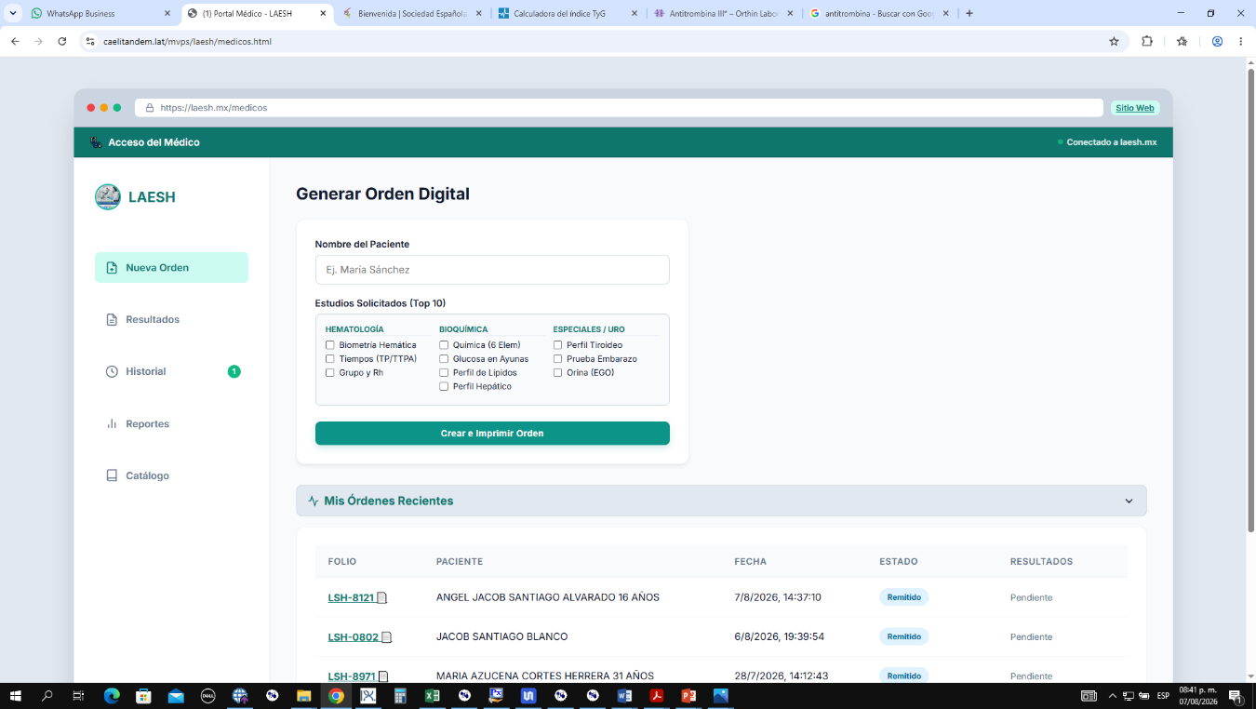
* La fecha se genera en automático al realizar la solicitud

5.- Lugar donde labora

4
4.- Universidad

4
Datos que rellena el laboratorio antes de entregar la cuenta al doctor

3.- Cédulas Prof.

4
Dr. Hedilberto Reyes Venegas
Medicina Interna
Cédula Especialidad 9456189. Cédula Profesional 6605518
UNIVERSIDA AUTÓNOMA BENITO JUÁREZ DE OAXACA.
CENTRO DE ESPECIALIDADES “TORRE AZUL”

C
2.- Especialidad

1.- Nombre completo:

Otros estudios:

Ac. Anti Cardiolipinas

3.- Apunta otros estudios que no vengan en las listas por área y se anexan a la lista de estudios

2.- Selecciona los estudios que requiere

Diagnóstico: Dislipidemia, Preoperatorios

